广东省2022年普通高中学业水平选择性考试
物 理
本试卷共7页，16小题，满分100分，考试用时75分钟。
注意事项：1．答卷前，考生务必用黑色字迹钢笔或签字笔将自己的姓名、考生号、考场号和座位号填写在答题卡上。用2B铅笔将试卷类型（A）填涂在答题卡相应位置上。将条形码横贴在答题卡右上角“条形码粘贴处”。
2．作答选择题时，选出每小题答案后，用2B铅笔把答题卡上对应题目选项的答案信息点涂黑；如需改动，用橡皮擦干净后，再选涂其他答案，答案不能答在试卷上。
3．非选择题必须用黑色字迹钢笔或签字笔作答，答案必须写在答题卡各题目指定区域内相应位置上；如需改动，先划掉原来的答案，然后再写上新的答案；不准使用铅笔和涂改液，不按以上要求作答的答案无效。
4．作答选考题时，请先用2B铅笔填涂选做题的题号对应的信息点，再作答。漏涂、错涂、多涂的，答案无效。
5．考生必须保持答题卡的整洁，考试结束后，将试卷和答题卡一并交回。
一、单项选择题：本题共7小题，每小题4分，共28分。在每小题给出的四个选项中，只有一项是符合题目要求的。
1．图1是可用来制作豆腐的石磨。木柄静止时，连接的轻绳处于绷紧状态。O点是三根轻绳的结点，F、和分别表示三根绳的拉力大小，且。下列关系式正确的是（ ）
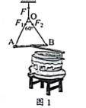．
A． B． C． D．
2．“祝融号”火星车需要“休眠”以度过火星寒冷的冬季。假设火星和地球的冬季是各自公转周期的四分之一，且火星的冬季时长约为地球的1.88倍。火星和地球绕太阳的公转均可视为匀速圆周运动。下列关于火星、地球公转的说法正确的是（ ）
A．火星公转的线速度比地球的大 B．火星公转的角速度比地球的大
C．火星公转的半径比地球的小 D．火星公转的加速度比地球的小
3．图2是滑雪道的示意图。可视为质点的运动员从斜坡上的M点由静止自由滑下，经过水平NP段后飞入空中，在Q点落地。不计运动员经过N点的机械能损失，不计摩擦力和空气阻力。下列能表示该过程运动员速度大小v或加速度大小a随时间t变化的图像是（ ）
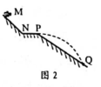
A．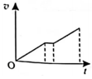 B．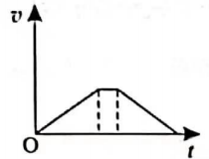 C．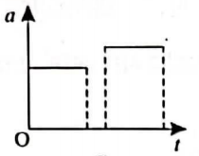 D．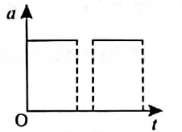
4．图3是简化的某种旋转磁极式发电机原理图。定子是仅匝数n不同的两线圈，，二者轴线在同一平面内且相互垂直，两线圈到其轴线交点O的距离相等，且均连接阻值为R的电阻，转子是中心在O点的条形磁铁，绕O点在该平面内匀速转动时，两线圈输出正弦式交变电流。不计线圈电阻、自感及两线圈间的相互影响，下列说法正确的是（ ）
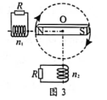
A．两线圈产生的电动势的有效值相等 B．两线圈产生的交变电流频率相等
C．两线圈产生的电动势同时达到最大值 D．两电阻消耗的电功率相等
5．目前科学家已经能够制备出能量量子数n较大的氢原子。氢原子第n能级的能量为，其中。图4是按能量排列的电磁波谱，要使的氢原子吸收一个光子后，恰好失去一个电子变成氢离子，被吸收的光子是（ ）
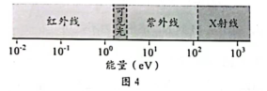
A．红外线波段的光子 B．可见光波段的光子 C．紫外线波段的光子 D．X射线波段的光子
6．如图5所示，在竖直平面内，截面为三角形的小积木悬挂在离地足够高处，一玩具枪的枪口与小积木上P点等高且相距为L。当玩具子弹以水平速度v从枪口向P点射出时，小积木恰好由静止释放，子弹从射出至击中积木所用时间为t。不计空气阻力。下列关于子弹的说法正确的是（ ）
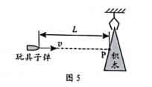
A．将击中P点，t大于 B．将击中P点，t等于
C．将击中P点上方，t大于 D．将击中P点下方，t等于
7．如图6所示，一个立方体空间被对角平面MNPQ划分成两个区域，两区域分布有磁感应强度大小相等、方向相反且与z轴平行的匀强磁场。一质子以某一速度从立方体左侧垂直平面进入磁场，并穿过两个磁场区域。下列关于质子运动轨迹在不同坐标平面的投影中，可能正确的是（ ）
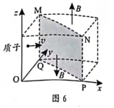
A．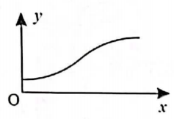 B．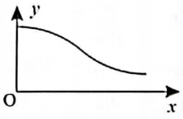 C．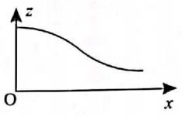 D．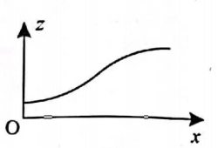
二、多项选择题：本题共3小题，每小题6分，共18分。在每小题给出的四个选项中，有多项符合题目要求。全部选对的得6分，选对但不全的得3分，有选错的得0分。
8．如图7所示，磁控管内局部区域分布有水平向右的匀强电场和垂直纸面向里的匀强磁场。电子从M点由静止释放，沿图中所示轨迹依次经过N、P两点。已知M、P在同一等势面上，下列说法正确的有（ ）
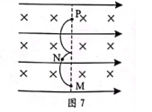
A．电子从N到P，电场力做正功 B．N点的电势高于P点的电势
C．电子从M到N，洛伦兹力不做功 D．电子在M点所受的合力大于在P点所受的合力
9．如图8所示，载有防疫物资的无人驾驶小车，在水平MN段以恒定功率、速度匀速行驶，在斜坡PQ段以恒定功率、速度匀速行驶。己知小车总质量为，， PQ段的倾角为，重力加速度g取，不计空气阻力。下列说法正确的有（ ）
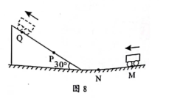
A．从M到N，小车牵引力大小为 B．从M到N，小车克服摩擦力做功
C．从P到Q，小车重力势能增加 D．从P到Q，小车克服摩擦力做功
10．如图9所示，水平地面（平面）下有一根平行于y轴且通有恒定电流I的长直导线。P、M和N为地面上的三点，P点位于导线正上方，MN平行于y轴，PN平行于x轴。一闭合的圆形金属线圈，圆心在P点，可沿不同方向以相同的速率做匀速直线运动，运动过程中线圈平面始终与地面平行。下列说法正确的有（ ）
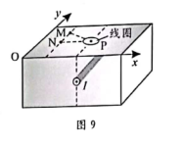
A．N点与M点的磁感应强度大小相等，方向相同
B．线圈沿PN方向运动时，穿过线圈的磁通量不变
C．线圈从P点开始竖直向上运动时，线圈中无感应电流
D．线圈从P到M过程的感应电动势与从P到N过程的感应电动势相等
三、非选择题：共54分。第11~14题为必考题，考生都必须作答。第15~16题为选考题，考生根据要求作答。
（一）必考题：共42分。
11．（7分）某实验小组为测量小球从某一高度释放，与某种橡胶材料碰撞导致的机械能损失，设计了如图10（a）所示的装置，实验过程如下：
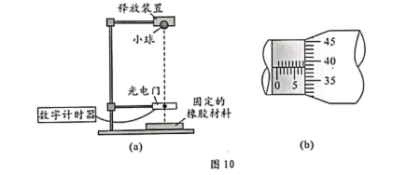
（1）让小球从某一高度由静止释放，与水平放置的橡胶材料碰撞后竖直反弹。调节光电门位置，使小球从光电门正上方释放后，在下落和反弹过程中均可通过光电门。
（2）用螺旋测微器测量小球的直径，示数如图10（b）所示，小球直径__________。
（3）测量时，应__________（选填“A”或“B”，其中A为“先释放小球，后接通数字计时器”，B为“先接通数字计时器，后释放小球”）。记录小球第一次和第二次通过光电门的遮光时间和。
（4）计算小球通过光电门的速度，己知小球的质量为m，可得小球与橡胶材料碰撞导致的机械能损失__________（用字母m、d、和表示）。
（5）若适当调高光电门的高度，将会__________（选填“增大”或“减小”）因空气阻力引起的测量误差。
12．（9分）弹性导电绳逐步成为智能控制系统中部分传感器的敏感元件，某同学测量弹性导电绳的电阻与拉伸后绳长之间的关系，实验过程如下：
（1）装置安装和电路连接
如图11（a）所示，导电绳的一端固定，另一端作为拉伸端，两端分别用带有金属夹A、B的导线接入如图11（b）所示的电路中。
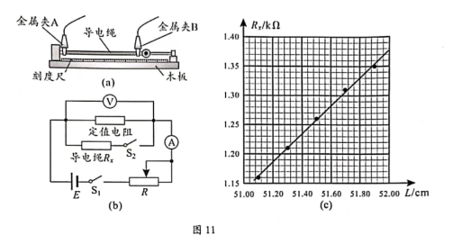
（2）导电绳拉伸后的长度L及其电阻的测量
①将导电绳拉伸后，用刻度尺测量并记录A、B间的距离，即为导电绳拉伸后的长度L。
②将滑动变阻器R的滑片滑到最右端。断开开关，闭合开关，调节R，使电压表和电流表的指针偏转到合适位置。记录两表的示数U和。
③闭合，电压表的示数__________（选填“变大”或“变小”）。调节R使电压表的示数仍为U，记录电流表的示数，则此时导电绳的电阻__________（用、和U表示）。
④断开，增大导电绳拉伸量，测量并记录A、B间的距离，重复步骤②和③。
（3）该电压表内阻对导电绳电阻的测量值__________（选填“有”或“无”）影响。
（4）图11（c）是根据部分实验数据描绘的图线。将该导电绳两端固定在某种机械臂上，当机械臂弯曲后，测得导电绳的电阻为，则由图线可读出导电绳拉伸后的长度为__________，即为机械臂弯曲后的长度。
13．（11分）某同学受自动雨伞开伞过程的启发，设计了如图12所示的物理模型。竖直放置在水平桌面上的滑杆上套有一个滑块，初始时它们处于静止状态。当滑块从A处以初速度为向上滑动时，受到滑杆的摩擦力f为,滑块滑到B处与滑杆发生完全非弹性碰撞，带动滑杆离开桌面一起竖直向上运动。己知滑块的质量，滑杆的质量，A、B间的距离，重力加速度g取，不计空气阻力。求：
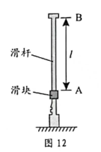
（1）滑块在静止时和向上滑动的过程中，桌面对滑杆支持力的大小和；
（2）滑块碰撞前瞬间的速度大小v；
（3）滑杆向上运动的最大高度h。
14．（15分）密立根通过观测油滴的运动规律证明了电荷的量子性，因此获得了1923年的诺贝尔奖。图13是密立根油滴实验的原理示意图，两个水平放置、相距为d的足够大金属极板，上极板中央有一小孔。通过小孔喷入一些小油滴，由于碰撞或摩擦，部分油滴带上了电荷。有两个质量均为、位于同一竖直线上的球形小油滴A和B，在时间t内都匀速下落了距离。此时给两极板加上电压U（上极板接正极），A继续以原速度下落，B经过一段时间后向上匀速运动。B在匀速运动时间t内上升了距离，随后与A合并，形成一个球形新油滴，继续在两极板间运动直至匀速。已知球形油滴受到的空气阻力大小为，其中k为比例系数，m为油滴质量，v为油滴运动速率。不计空气浮力，重力加速度为g。求：
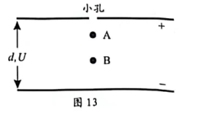
（1）比例系数k；
（2）油滴A、B的带电量和电性；B上升距离电势能的变化量；
（3）新油滴匀速运动速度的大小和方向。
（二）选考题：共12分。请考生从2道题中任选一题作答。如果多做，则按所做的第一题计分。
15．[选修3-3]（12分）
（1）（6分）利用空调将热量从温度较低的室内传递到温度较高的室外环境，这个过程__________（选填“是”或“不是”）自发过程。该过程空调消耗了电能，空调排放到室外环境的热量__________（选填“大于”“等于”或“小于”）从室内吸收的热量。
（2）（6分）玻璃瓶可作为测量水深的简易装置。如图14所示，潜水员在水面上将水装入容积为的玻璃瓶中，拧紧瓶盖后带入水底，倒置瓶身，打开瓶盖，让水进入瓶中，稳定后测得瓶内水的体积为。将瓶内气体视为理想气体，全程气体不泄漏且温度不变。大气压强取，重力加速度g取，水的密度取。求水底的压强p和水的深度h。
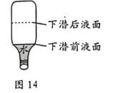
16．[选修3-4]（12分）
（1）（6分）如图15所示，某同学握住软绳的一端周期性上下抖动，在绳上激发了一列简谐波。从图示时刻开始计时，经过半个周期，绳上M处的质点将运动至__________（选填“N”“P”或“Q”）处。加快抖动，波的频率增大，波速__________（选填“增大”“减小”或“不变”）。
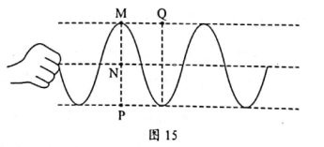
（2）（6分）一个水平放置的圆柱形罐体内装了一半的透明液体，液体上方是空气，其截面如图16所示。一激光器从罐体底部P点沿着罐体的内壁向上移动，它所发出的光束始终指向圆心O点。当光束与竖直方向成角时，恰好观察不到从液体表面射向空气的折射光束。已知光在空气中的传播速度为c，求液体的折射率n和激光在液体中的传播速度v。
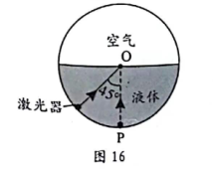

2022年广东省普通高中学业水平选择性考试
物理参考答案

一、单项选择题：本题共7小题，每小题4分，共28分。在每小题给出的四个选项中，只有一项是符合题目要求的。
1. D 2. D 3. C 4. B 5. A 6. B 7. A

二、多项选择题：本题共3小题，每小题6分，共18分。在每小题给出的四个选项中，有多项符合题目要求。全部选对的得6分，选对但不全的得3分，有选错的得0分。
8. BC 9. ABD 10. AC

三、非选择题：共54分。第11~14题为必考题，考生都必须作答。第15~16题为选考题，考生根据要求作答。
（一）必考题：共42分。
11. ①. 7.883##7.884 ②. B ③. ④. 增大

12. ①. 变小 ②. ③. 无 ④. 51.80

13. （1），；（2）；（3）

14. （1）；（2）油滴A不带电，油滴B带负电，电荷量为，；
（3）油滴B与油滴A合并后，新油滴的质量为，新油滴所受电场力
若，即
可知
新油滴速度方向向上，设向上正方向，根据动量守恒定律
可得
新油滴向上加速，达到平衡时
解得速度大小为
速度方向向上；
若，即
可知
设向下为正方向，根据动量守恒定律
可知
新油滴向下加速，达到平衡时
解得速度大小为
速度方向向下。

（二）选考题：共12分。请考生从2道题中任选一题作答。如果多做，则按所做的第一题计分。
15. ①. 不是 ②. 大于

16. ；10m

17. ①. P ②. 不变

18. ，

